公益社団法人 日本鋳造工学会 東海支部
2025年度 「YFE技術講習会」開催のご案内

公益社団法人 日本鋳造工学会 東海支部
若手鋳造エンジニア(YFE)懇話会
懇話会長 新川 真人

日本鋳造工学会 東海支部YFE懇話会では、鋳造分野の「ものづくり」に関する最新技術情報の共有を目的とし、毎年技術講習会を開催しております。会場でのオンサイト、およびTeamsウェビナーによるライブ配信のハイブリッド形式にて開催しますので、多数のご参加をお待ち申し上げます。

記

日 時 2026年1月30日（金） 13：30～（13：00より会場に入れます）
参加方法 お申込み時に「対面参加」、「オンライン参加」のいずれかを選択ください。
対面参加の方は、以下に記載の会場へ直接お越しください。
オンライン参加の方は、お申込み頂いたメールアドレス宛にTeamsウェビナー参加用URLを
送付致します。当日は13:15から接続可能となります。
場 所 名古屋駅前イノベーションハブ 会議室（愛知県産業労働センター ウィンクあいち15階）
愛知県名古屋市中村区名駅４－４－３８（JR・地下鉄・名鉄・近鉄名古屋駅から徒歩2分）
TEL：052-583-6454 URL：https://www.winc-aichi.jp/access/

講習内容
13:30～13:35 開会挨拶

13:35～14:35 「 粒子法鋳造シミュレーションとその特徴に着目した応用技術の開発 」
国立研究開発法人 産業技術総合研究所 次世代ものづくり実装研究センター
加工プロセス制御研究チーム
兼）製造基盤技術研究部門 リマニュファクチャリング研究グループ 徳永 仁史 氏

14:40～15:25 「 AIソリューションDataRobotを活用した製造DXの実践と
機械学習導入の課題解決アプローチ 」
株式会社NTTデータ ソリューション事業本部 デジタルサクセスソリューション事業部
AI&データアナリティクス統括部 課長 近藤 立志 氏

15:25～15:35 【 休 憩 】

15:35～16:35 「 ものづくり改革 の第一歩：Fusion で切り拓くスマート設計
～解析とGenerativeDesignの機能概略と事例紹介～ 」
オートデスク株式会社 エマージングビジネス事業部
Fusionテクニカルセールス ソリューションエンジニア 梅山 隆 氏

参加費 YFE会員・学生：無料 YFE非会員：2000円
※ 参加申込み後に連絡する銀行口座へ2025年1月27日(火)までにお振込みください。
領収書は参加申込み時に連絡をして頂いたメールアドレス宛へ後日送付します。
また、お振込完了後の参加費の返金には応じかねますのでご了承ください。

※ 終了後17:00より交流会を開催（希望者のみ、場所：四川菜園 名駅店）
YFE会員：2,500円、YFE非会員：5,000円、学生：500円
参加費と併せてお振り込み願います。
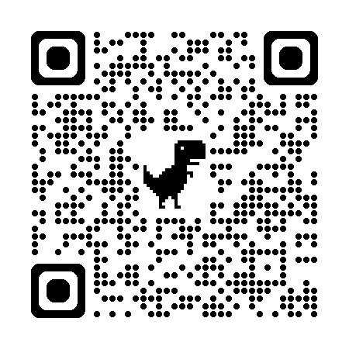
申込方法 東海支部ホームページ（https://jfs-tokai.jp/） 若手鋳造エンジニア懇話会（YFE懇話会）ページよりお申込み下さい。
※ 会場の収容人数の都合上、対面参加を希望された場合でもオンライン参加への変更をお願いすることがあります。

申込締切 2026年1月23日（金）

問合せ先

（公社） 日本鋳造工学会東海支部YFE事務局 岐阜工業高等専門学校 機械工学科 山田 実
TEL 058-320-1343
E-mail：yfe@robot.mach.mie-u.ac.jp

【視聴者遵守事項】
■ 参加登録者以外（第3者）の閲覧は禁止する．
→ リモート受講Webツール（ウェビナー）での入室チェックを実施します．
→ 参加者が事前登録したアドレス以外では入室できません．
■ 講演画像（スライド等の映像含む）の録画・撮影記録を禁止する．

【会場案内図】
